ŽEMĖLAPIS SU PAŽYMĖTA ARTIMIAUSIA PELKE
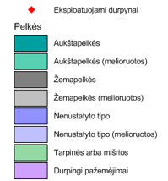
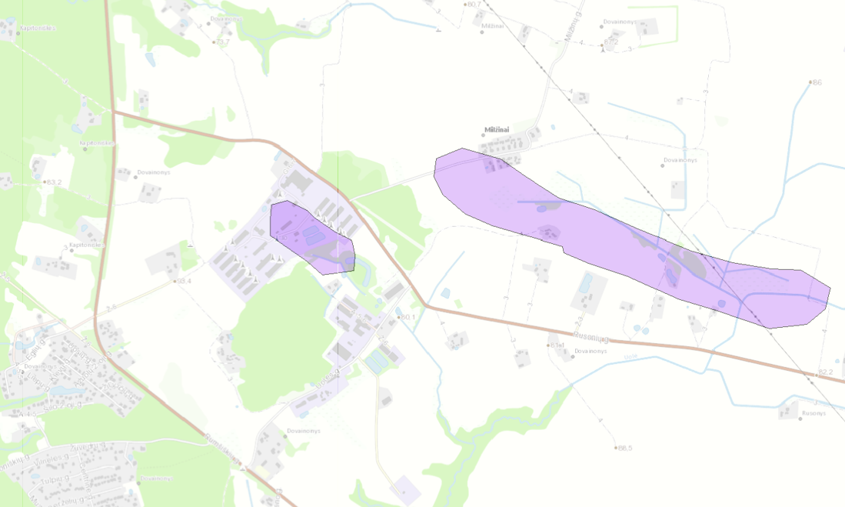
UAB „Dovaina“

